Мопед с крышей
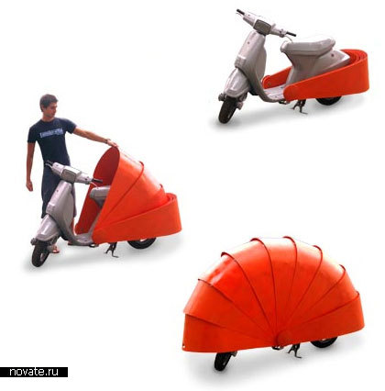
Проблема защиты своего транспортного средства поднималась не раз и не два. И если с автомобилем все понятно – проще всего (хоть и дороже) поставить машину в гараж, то что делать, если в вашем распоряжении мопед? Заводить для него гараж – глупо, он же миниатюрный совсем, по сравнению с тем же авто. Однако, это не значит, что его не могут украсть.
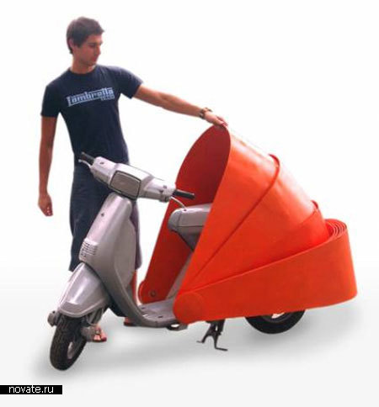
Испанский дизайнер Marc Graells Ballvé предложил несколько нестандартный способ защиты вашего средства передвижения. Он всерьёз полагает, что эта «крыша» ярко-красного, привлекающего внимания цвета может именно что защитить от воров ваш мопед. Я пока не совсем понимаю, каким же образом, неужели крышу нелегко снять? Вероятно, дизайнер предлагает закрепить её с помощью замка или любого другого крепления, чтобы на мопед нельзя было даже сесть. А как его угонишь, если залезть на само сидение просто не получается.
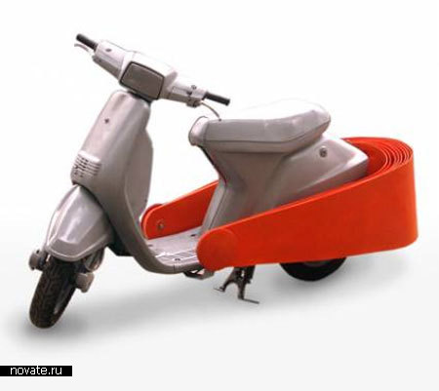
Как бы то ни было, вторая функция этой крыши чрезвычайно проста и действительно понятна – крыша, как ей и положено, защищает мопед, но уже не от кражи, а от непогоды. Разве ж оставишь его под дождем, если нужно в магазина зайти? Конечно, оставляют, ведь делать ничего не остается. Накрывают полиэтиленовым пакетом, но это все лишние мучения. Куда лучше, если есть эта самая крыша. Поднял-опустил, когда нужно – проще простого.
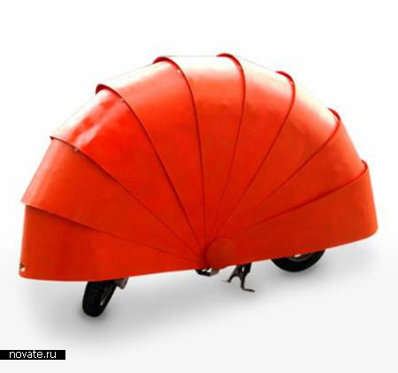
Дизайнер: Marc Graells Ballvé

Мотокролик
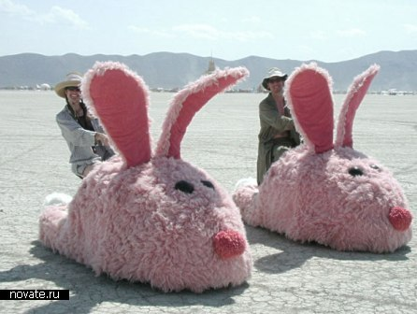
Гигантские тапочки с моторчиком
Всегда известно, кто победит, если речь идет о паре "кролик-черепаха". А когда кролик убегает от охотничьих псов, можно делать ставки. А вот интересно, осмелятся ли охотники преследовать огромного розового кролика, похожего на гигантский пушистый тапок?
Таких кроликов в природе всего два. Один принадлежит американскому инженеру Грегу Сольбергу, который, собственно, и стал "кроличьим папочкой", а второй - его супруге, которая, собственно, и предложила гениальному мужу оформить девайс в виде пушистого розового тапочка. На самом деле под розовой шкуркой с умильными глазками и длинными ушками скрывается самый настоящий электромобиль.
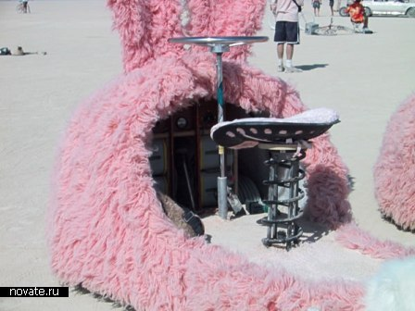
Начинка
Грег давно увлекается созданием необычных электромобилей, а вот "тапочки" у него получились впервые. Каждый из них может развивать скорость свыше 20 км/ч, что, конечно, заметно уступает настоящему зайцу. Но это не стало препятствием для инженера совершить в "тапке" путешествие по пустыне, чтобы попасть в Неваду на фестиваль Burning Man.
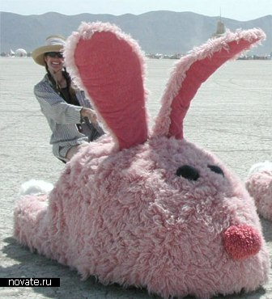
Мы поедем. мы помчимся...
Несмотря на то, что известность мотокролики приобрели лишь недавно, созданы они были еще в 1995 году, но изобретатель не афишировал свое "детище" то ли из-за скромности, то ли не считал нужным этим заниматься. Ну, а конкретнее что к чему, можно посмотреть на сайте изобретателя

